2016四川大学实践及国际课程周

建筑与环境学院“环境变化与可持续发展”交流营

活动总结

2016建筑与环境学院“环境变化与可持续发展”交流营，共邀请来自爱尔兰、意大利、澳大利亚的3位外国专家，以及12名来自美国、爱尔兰、意大利和澳大利亚的外国学生。交流期间，228名四川大学本科生选修了3位外国专家与我院环境系诸位教师开设的课程，由于交通安排困难，交流营选了53名学生参加 野外考察。在2016年7月3日至7月16日交流营期间，我校学生不仅在课堂上学习到了新知识，更了解到国外不同的教学方式，磨练了英语听说能力，与留学生们在课堂讨论及现场教学中建立了深厚的友谊，而外国学生在这两周时间内切身体会了中国大学生的生活方式，对中国的社会、人文、教育等方面有了深刻的认识。总体而言，本次交流营为国内外学生打开了扩展知识领域的窗口，更为我院环境系与国外名校名师长期交流合作提供了绝佳的平台。
应邀前来的3位专家分属生态学、地质学、环境学等不同专业。其中Wendy Wright博士来自澳大利亚联邦大学（Federation University Australia），课程以“Sustainable management of protected areas”为主题，在夯实生态系统演替、干扰等生态学理论基础上，介绍了当前全球范围内自然区域的管理方式。Stefano Lugli教授来自意大利摩德纳大学（Modena University），讲授课程“The conservation of the Modena World Heritage UNESCO site (Italy): A 2200 years long dramatic struggle against floods and earthquakes”，以摩德纳的教堂以及被沉积物埋于地下的建筑物遗迹为例，系统的讲述了如何利用地质考古学和建筑学的方法分析当地2200年来的洪水历史。Aaron Paul Potito教授来自爱尔兰国立高威大学（National University of Ireland, Galway），讲授课程“Long-Term Perspectives on Freshwater Pollution”，系统讲述了利用湖泊沉积物评价长期污染趋势的理论基础和研究方法。
我院唐亚、黄成敏、杨金燕教授和低碳院的乔雪老师等也以气候变化对三江源地区影响及物种多样性保护新问题、青藏高原东部边缘区气候变化与人类迁移活动、土壤重金属污染、空气污染等国内外前沿研究课题为主题，系统讲授了我校在环境变化与可持续发展领域的成果。在课程中，外教们主要采用分组讨论方式，要求国内外学生交叉分组讨论后表达自己的观点和看法。在初期的不适应之后，我校学生渐渐习惯这类教学方式，开始离开座位自发参与讨论，并敢于表达自己的想法。外教们则通过减缓语速、使用简单的单词和句子等方法，让课程内容更加容易理解，让学生集中注意听和说，对于学生的发言给予鼓励和肯定。其中，来自爱尔兰的Aaron教授组织学生沿江安河、明远湖参观进行实地教学，让学生们更切身学习到水环境相关知识。
此外，为了让学生在实践中加深对课堂所学知识的理解，促进外籍教师、留学生和本校学生之间的交流，交流营充分利用我校已有的教学平台，组织安排了成都市中心府南河畔的“活水公园”、彭州市蔬菜生产基地与农产品交易中心、彭州银厂沟地震带等实践考察。其中，15名外籍师生与12名建环学院本科生参观了“活水公园”，成都市河流研究会老师与唐亚教授为学生们讲解了活水公园的设计理念以及污水处理能力，展示了污水生态处理的全过程。银厂沟地震带考察是实习的主要内容，共有53名川大本科生、12名外国学生、3名外教、3名本校教师一起参与，5名学生助理负责组织、后勤和安全工作。Wright教授讲授了震后景区管理、建筑垃圾处理等知识，Stefano教授讲授了该地地质情况和次生山地灾害等知识，唐亚教授则讲授了银厂沟震后植被类型及组成发生的变化以及这种变化的影响，第宝锋副教授讲授了这一区域的地震带情况，谢嘉穗副教授讲授和指导了灾后重建的农户调查。尤其是针对震后植被恢复和经济作物的相关内容，中外学生分组向当地农户询问震后生产、生活、心理等方面的变化。在实习过程中，中外学生们互动交流频繁，就国家之间的社会形态和文化差异、各自的专业知识等进行了深入交流，同时切身领会老师在课堂上所讲授过的内容，印象更加深刻，还学习了基本的野外考察方法。老师们因地制宜，在课堂内容之外，补充了很多相关知识。
课余时间，诸位外教与学生参与了建筑与环境学院组织的“实践及国际课程周交流晚会”，中外学生各显其才，联袂出演，精彩不断。在交流营学生陪同下，外国师生参观了熊猫基地、四川省博物馆、成都市博物馆、春熙路、锦里、宽窄巷子等，了解成都历史和文化，品尝了川蜀美食、观看了川剧表演，近距离接触中国国宝。交流营的本科生志愿活动也让国外师生感受到川大学子的热情好客，学生们之间建立了良好的友谊关系。
本次“环境变化与可持续发展”交流营的成功举办，拉近了中外大学生之间的距离，为增进对彼此了解提供了契机。虽然只有短短两周，但我校学子的学术思维、科研兴趣和水平等方面得到明显提高。外国学生们在获取知识的同时，也深刻体会了中国的文化的特色和魅力。美丽的成都，海纳百川而博学的川大给远道而来外国友人留下了难忘的印象。
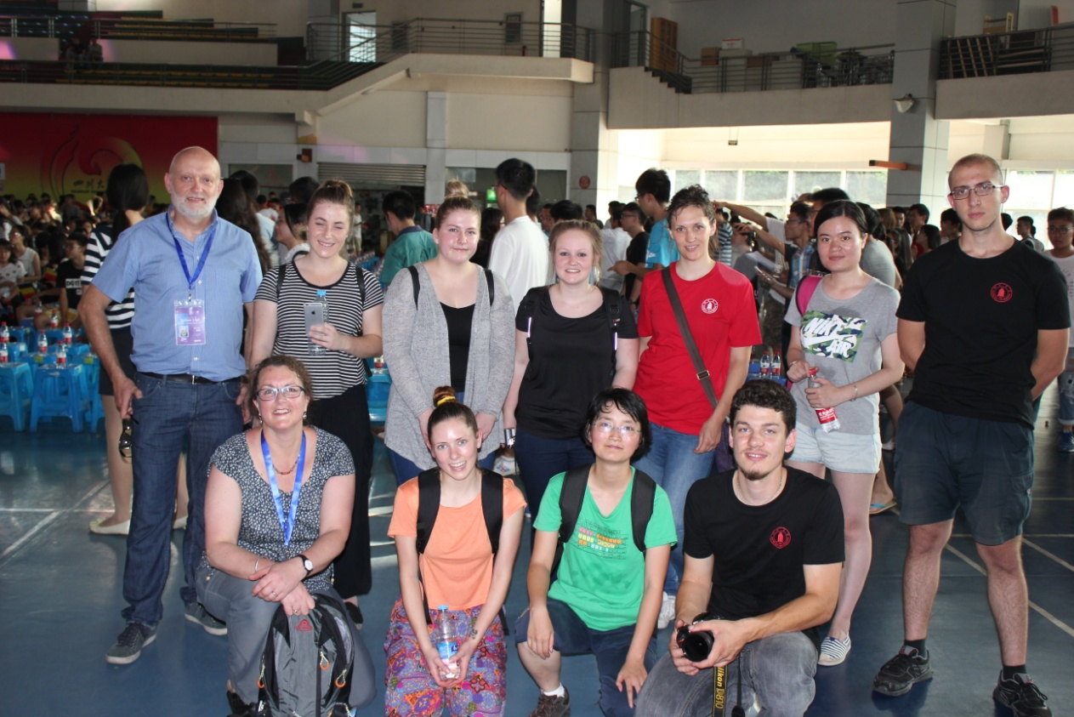
外国学生参加实践及国际交流营开幕仪式
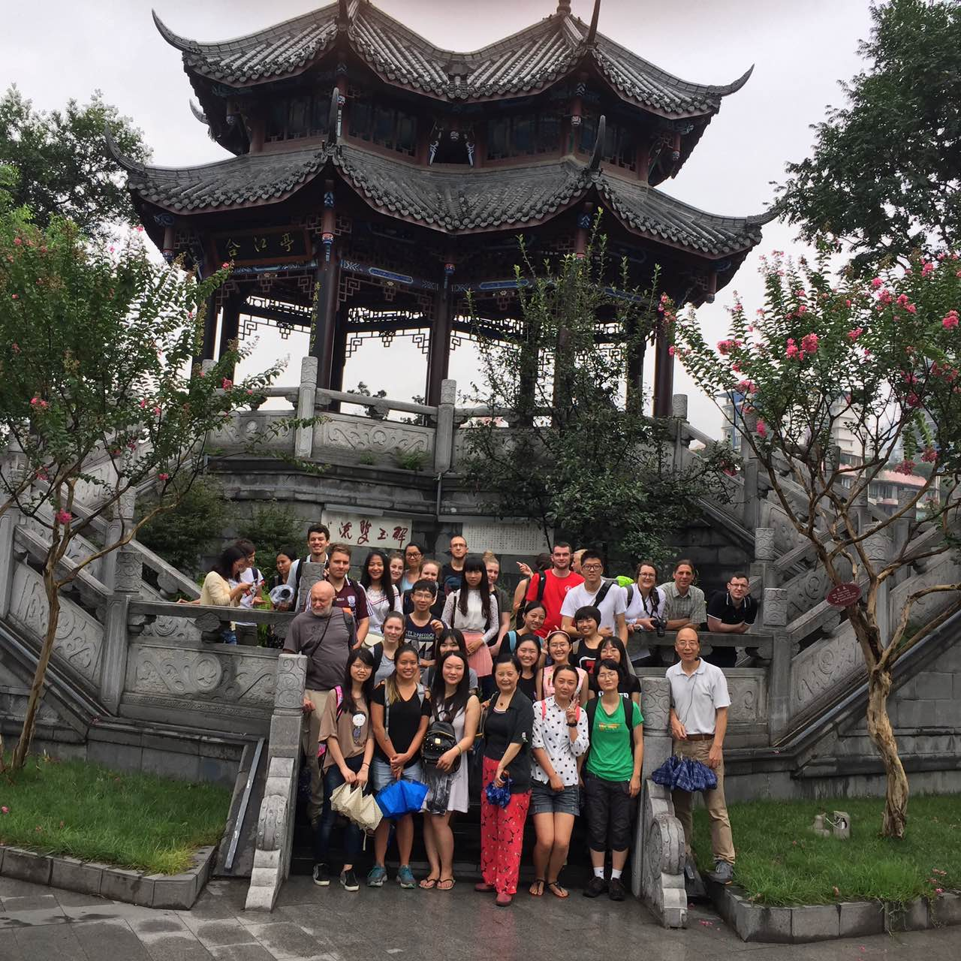
国内外师生参观成都活水公园
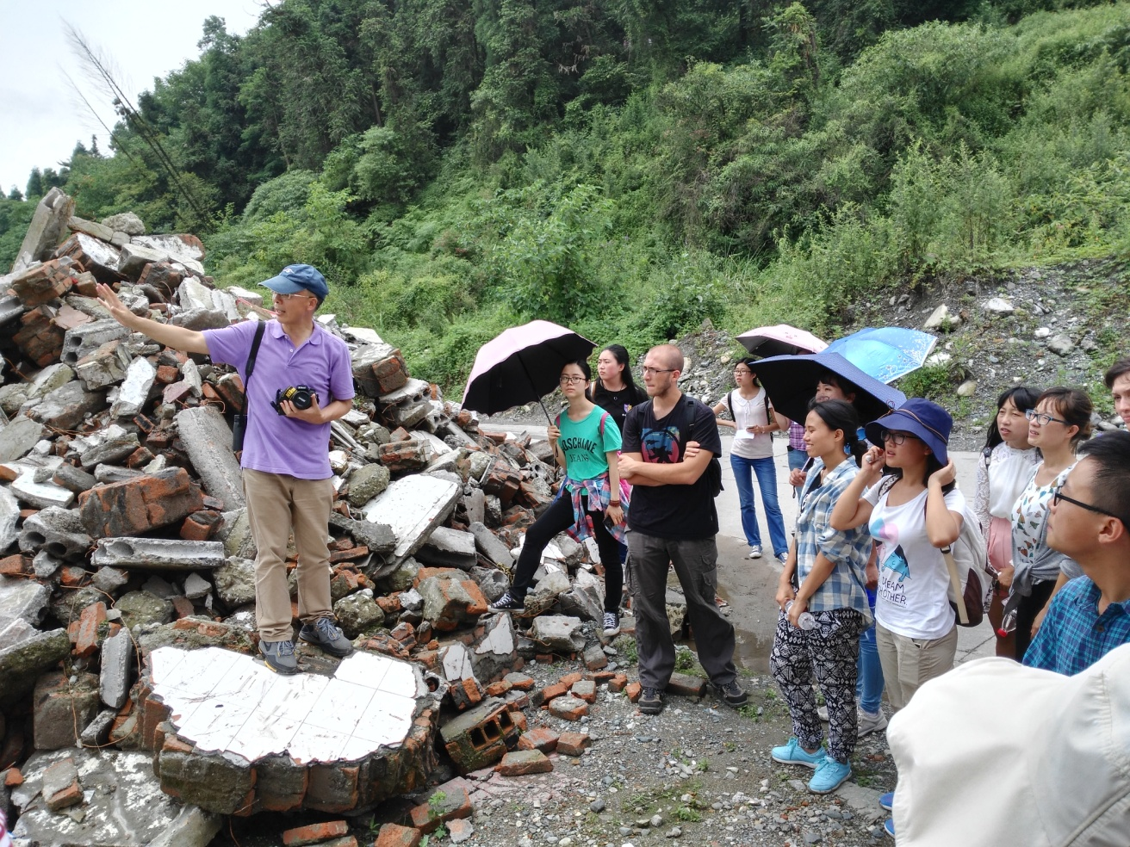
国内外师生在银厂沟进行野外考察
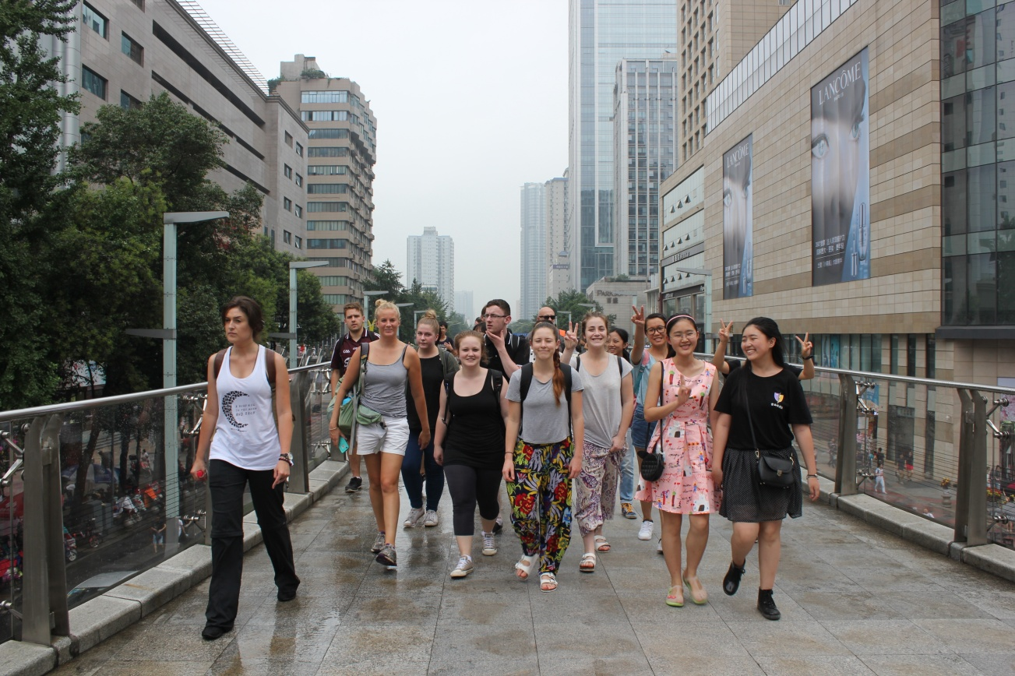
交流营本科生志愿者陪同外国学生游览成都
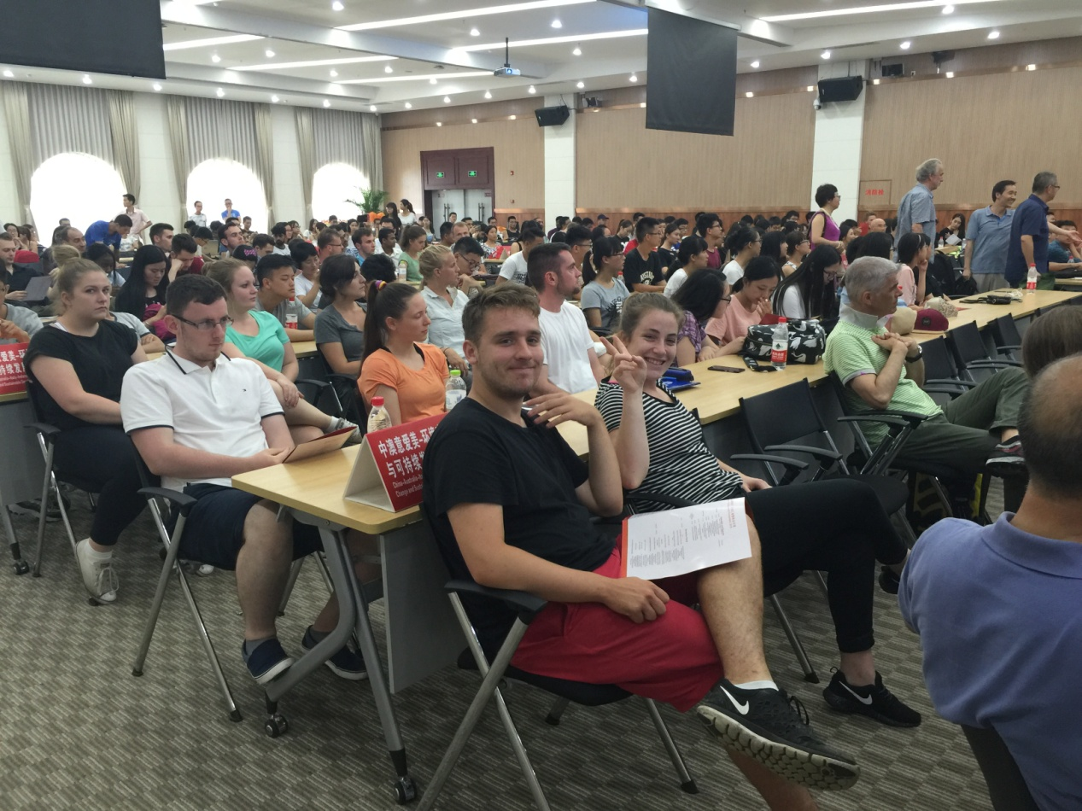
外国学生参加学院举办的国际周欢迎晚会

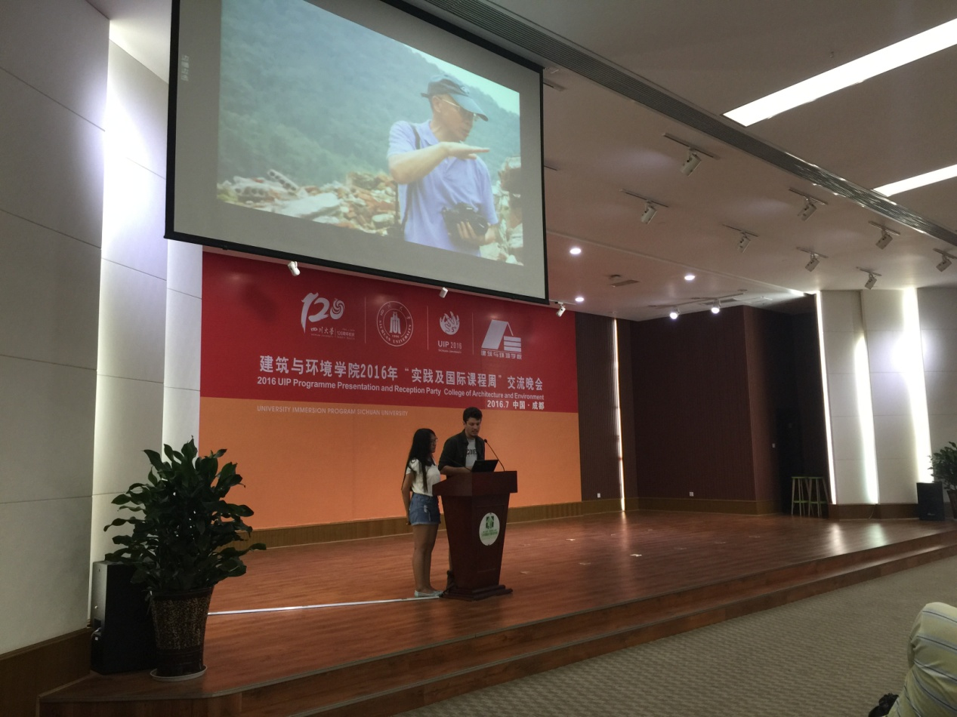
中国和西班牙学生分享课程周的收获
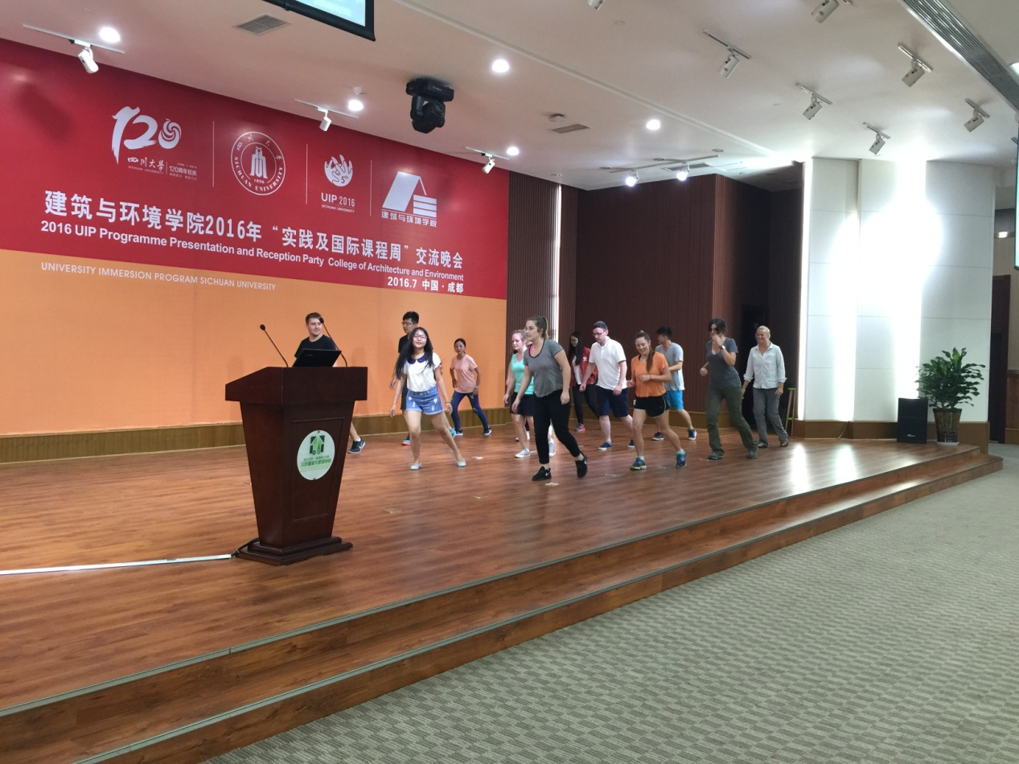
中澳意美爱学生表演音乐节目

